TRƯỜNG ĐẠI HỌC CÔNG NGHỆ – ĐẠI HỌC QUỐC GIA HÀ NỘI
HỌC PHẦN: NHẬP MÔN CÔNG NGHỆ SỐ VÀ ỨNG DỤNG TRÍ TUỆ NHÂN TẠO
BÁO CÁO BÀI 5
SÁNG TẠO NỘI DUNG SỐ VỚI AI TẠO SINH
Dự án: Chiến dịch “Cà phê xanh – Sống lành”
Sinh viên | Nguyễn Ngọc Hiếu – 25021764 – K70I-CS4
Mã lớp | VNU1001_E252012 – UET.A12
Loại sản phẩm | Bộ nội dung truyền thông và infographic cho quán cà phê bền vững
Công cụ | Google Gemini; Gemini Image Generator; Canva AI
1. Tổng quan dự án
Dự án xây dựng một bộ nội dung truyền thông cho quán cà phê theo định hướng bền vững. Thông điệp trung tâm là “Gói trọn tự nhiên vào từng tách cà phê”, hướng tới khách hàng trẻ quan tâm đến môi trường và lối sống lành mạnh. Quy trình kết hợp ba nhóm AI tạo sinh: AI tạo văn bản để phát triển ý tưởng, AI tạo hình ảnh để hình thành key visual và AI hỗ trợ thiết kế để tạo bản nháp infographic.
1.1. Mục tiêu và tiêu chí thành công
- Tạo thông điệp nhất quán về cà phê hữu cơ, giảm rác thải và tái sử dụng bã cà phê.
- Phối hợp đủ ba loại công cụ AI, đồng thời ghi lại prompt, đầu ra và bước chỉnh sửa.
- Sản phẩm cuối phải dễ đọc, đúng tiếng Việt, có phân cấp thị giác và không phụ thuộc hoàn toàn vào AI.
Thành phần | Đầu ra AI ban đầu | Đóng góp cá nhân / sản phẩm cuối
Kế hoạch nội dung | Gợi ý big idea, đối tượng và các trụ cột nội dung. | Chọn thông điệp, điều chỉnh cho bối cảnh Việt Nam và xác định trọng tâm tái sử dụng bã cà phê.
Key visual | Ảnh quán cà phê nhiều cây xanh, ánh sáng tự nhiên. | Đánh giá khả năng sử dụng, thống nhất tông xanh–nâu và xác định vị trí trong chiến dịch.
Infographic | Bản nháp icon trên Canva có bố cục gợi ý nhưng chữ sinh lỗi. | Thiết kế lại nội dung bốn bước, sửa toàn bộ chữ và hoàn thiện infographic cuối.
Phạm vi đóng góp
AI hỗ trợ tạo ý tưởng và nguyên liệu ban đầu. Sinh viên giữ quyền quyết định về thông điệp, lựa chọn đầu ra, sửa lỗi, cấu trúc thông tin và chất lượng sản phẩm cuối.

2. Quy trình sử dụng AI tạo sinh
2.1. Google Gemini – phát triển kế hoạch nội dung
Prompt đã sử dụng
Hãy đóng vai một chuyên gia Marketing. Xây dựng kế hoạch nội dung cho chiến dịch “Cà phê xanh – Sống lành” cho quán cà phê sử dụng ống hút tre và hạt cà phê canh tác hữu cơ.
Kết quả nhận được: Gemini đề xuất big idea “Gói trọn tự nhiên vào từng tách cà phê”, xác định nhóm khách hàng Gen Z/Millennials và gợi ý triển khai trên Facebook, Instagram, TikTok. Đầu ra giúp khởi động dự án nhanh và tạo được khung nội dung tương đối rõ.
Đánh giá và chỉnh sửa: Đầu ra ban đầu còn rộng và có một số mô tả marketing chung chung. Tôi giữ lại thông điệp chính, thu hẹp trọng tâm vào vòng đời của bã cà phê, thay các ví dụ chung bằng bối cảnh gần gũi với người dùng Việt Nam và xác định infographic là sản phẩm trung tâm của chiến dịch.
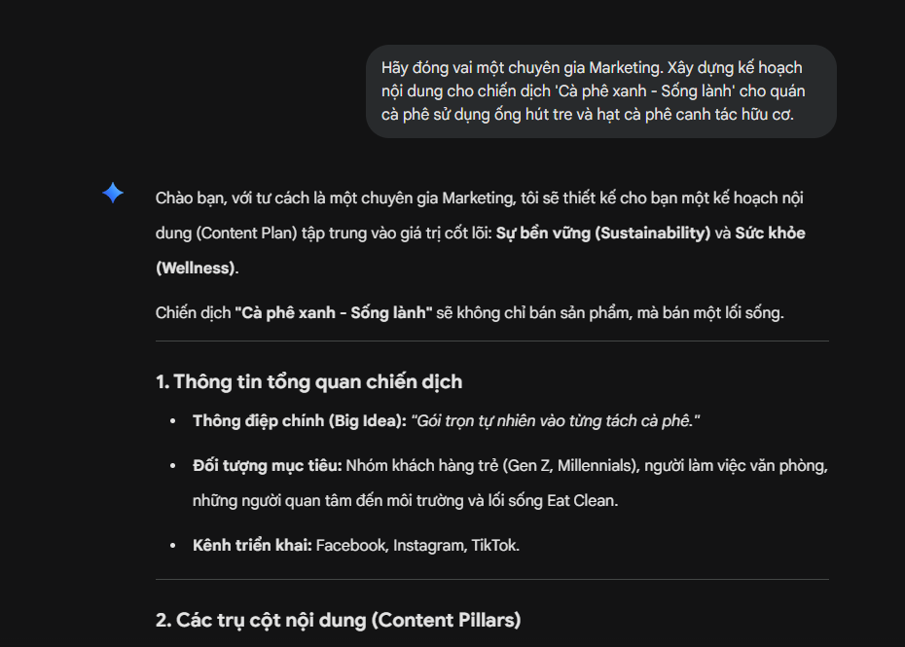
Hình 1. Prompt và một phần kế hoạch nội dung do Google Gemini đề xuất.
Phiên bản nội dung sau chọn lọc
Thông điệp: Gói trọn tự nhiên vào từng tách cà phê. Nội dung trọng tâm: thưởng thức có trách nhiệm – thu gom bã cà phê – ủ thành phân hữu cơ – nuôi dưỡng cây xanh. Kêu gọi hành động: mang bã cà phê đến điểm thu gom của quán.

2.2. Gemini Image Generator – tạo hình ảnh thương hiệu
Prompt đã sử dụng
Một bức ảnh cinematic, góc máy cao, mô tả ly cà phê đá đặt trên mặt bàn gỗ mộc, xung quanh là lá cây xanh mát, ánh nắng buổi sáng xuyên qua cửa sổ, phong cách tối giản.
AI tạo được không khí tự nhiên, tông màu phù hợp và hình ảnh đủ chất lượng làm key visual. Tuy nhiên, ảnh chưa thể hiện logo, thông điệp chiến dịch hoặc hành động tái sử dụng bã cà phê, vì vậy chỉ được chọn làm nguyên liệu hình ảnh thay vì sản phẩm hoàn chỉnh.
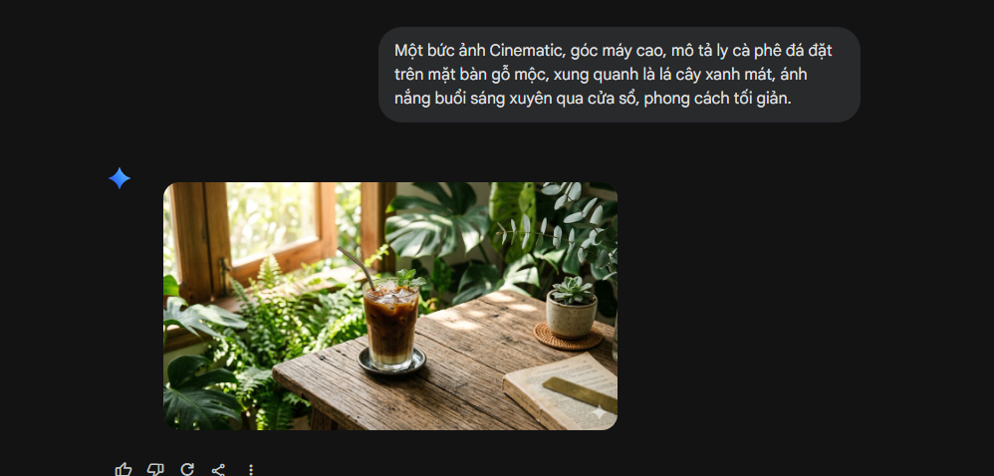
Hình 2. Key visual do Gemini Image Generator tạo từ prompt mô tả.
2.3. Canva AI – tạo bản nháp infographic
Prompt đã sử dụng
Tạo các icon độc bản cho infographic quy trình tái chế bã cà phê.
Canva AI tạo nhanh một bộ icon và gợi ý cách sắp xếp theo chuỗi. Điểm hạn chế rõ nhất là chữ trong ảnh sinh bị sai, các bước chưa có logic nhất quán và khoảng trắng chưa cân bằng. Tôi sử dụng bản này như phiên bản trung gian để xác định phong cách, sau đó thiết kế lại toàn bộ nội dung bằng chữ thật và bốn bước có thứ tự rõ ràng.
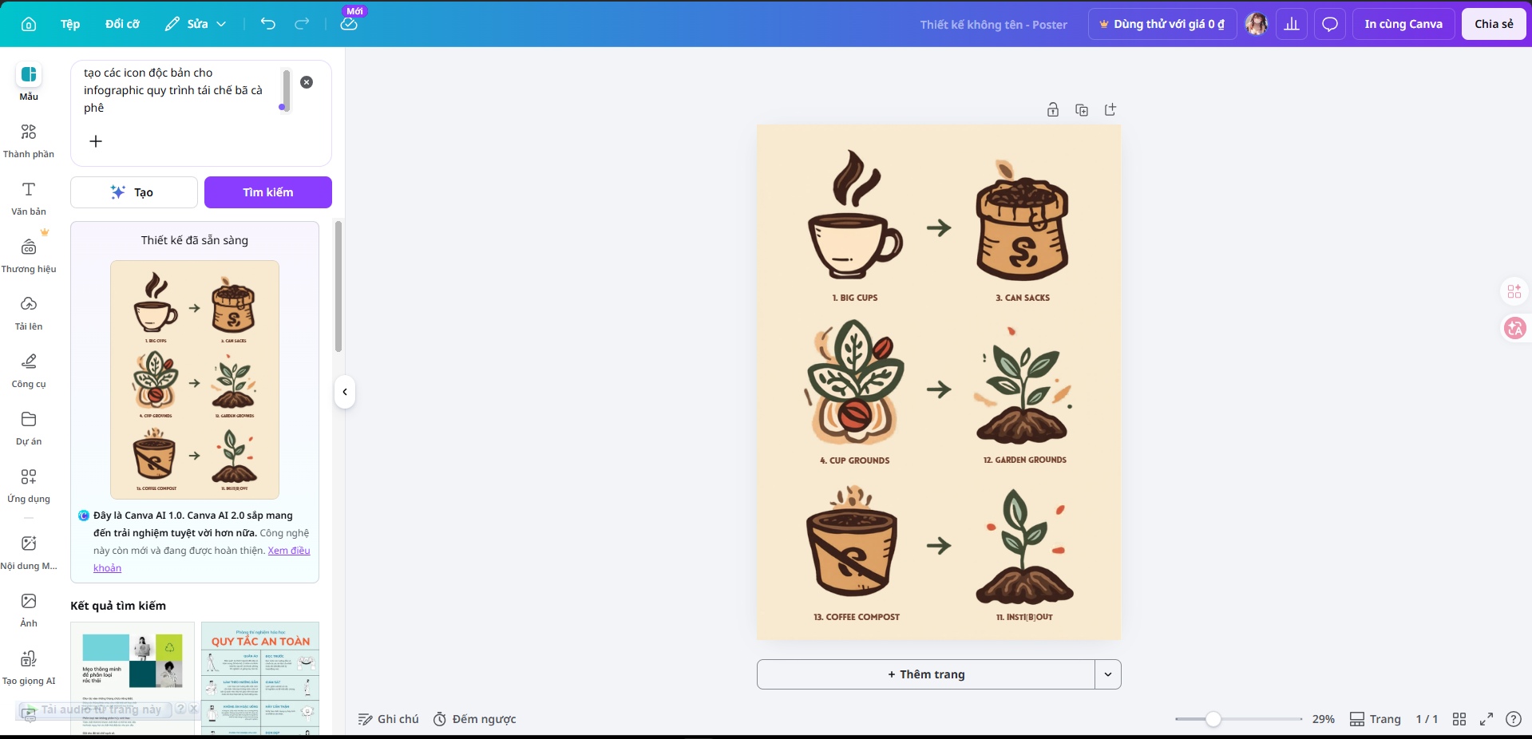
Hình 3. Phiên bản trung gian trên Canva AI; phần chữ sinh tự động còn nhiều lỗi.

3. Tích hợp đầu ra và hoàn thiện sản phẩm
Phiên bản | Nội dung | Vấn đề phát hiện | Quyết định chỉnh sửa
V1 – Ý tưởng | Kế hoạch nội dung từ Gemini. | Phạm vi rộng, chưa có sản phẩm trung tâm. | Chọn infographic vòng đời bã cà phê làm trọng tâm.
V2 – Nguyên liệu | Key visual và icon do AI tạo. | Ảnh thiếu nhận diện; chữ Canva sinh lỗi. | Giữ bảng màu và cảm hứng hình ảnh; không dùng chữ sinh tự động.
V3 – Hoàn thiện | Infographic bốn bước bằng chữ thật. | Cần bảo đảm dễ đọc và minh bạch việc dùng AI. | Sửa nội dung, phân cấp thị giác và thêm tuyên bố có AI hỗ trợ.
3.1. Sản phẩm cuối
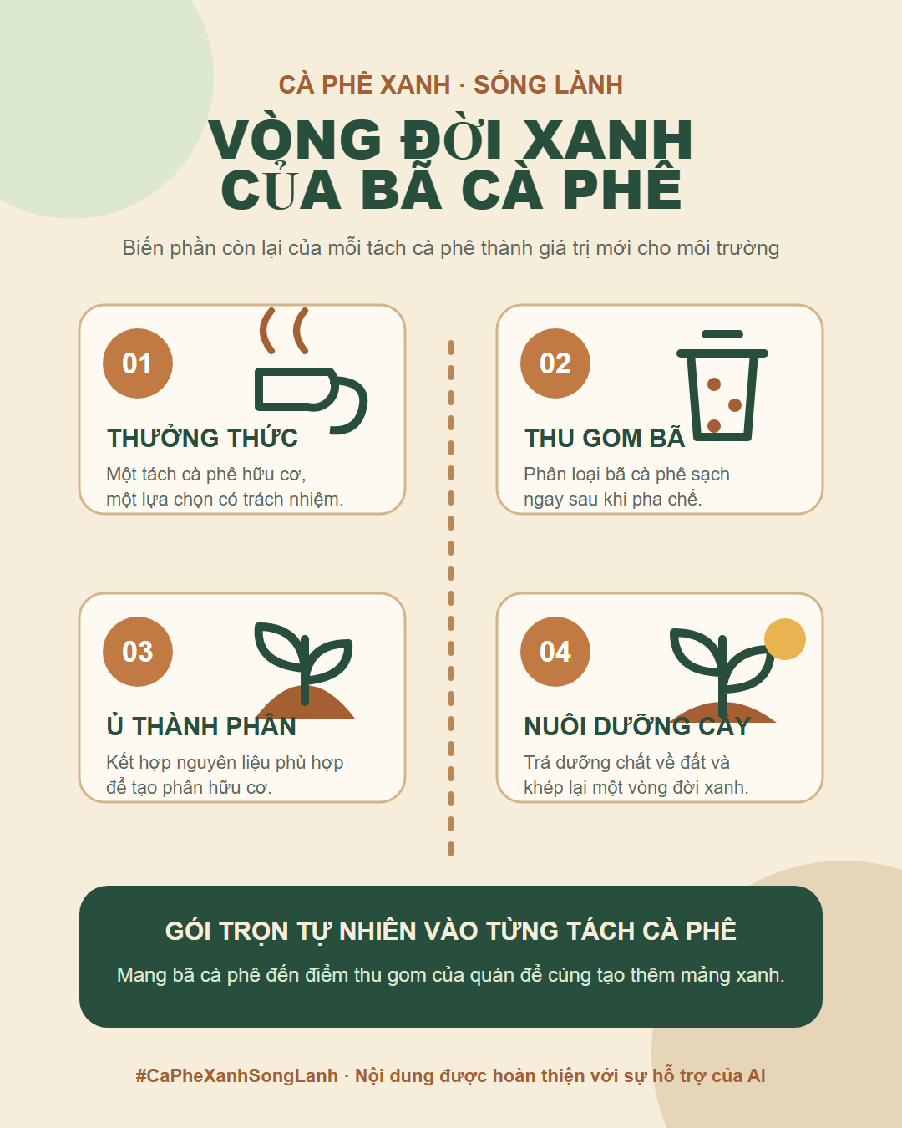
Hình 4. Infographic cuối đã sửa lỗi chữ, rút gọn quy trình và thống nhất nhận diện.
3.2. Tỷ lệ đóng góp
Nhóm công việc | AI hỗ trợ | Đóng góp cá nhân
Ý tưởng và nguyên liệu ban đầu | Gợi ý kế hoạch, tạo ảnh và icon. | Đặt mục tiêu, chọn đầu ra phù hợp và loại bỏ nội dung yếu.
Biên tập và hoàn thiện | Không tự quyết định sản phẩm cuối. | Viết lại nội dung, sửa lỗi, tổ chức bốn bước, chọn màu và kiểm tra khả năng đọc.
Ước lượng tổng thể | Khoảng 45%. | Khoảng 55%, tập trung vào quyết định sáng tạo và kiểm soát chất lượng.

4. So sánh hiệu quả ba công cụ
Công cụ | Làm tốt | Hạn chế quan sát được | Vai trò phù hợp
Google Gemini | Hiểu tiếng Việt, tạo khung chiến dịch và thông điệp nhanh. | Nội dung ban đầu rộng, một số ý chung chung. | Lên ý tưởng, xây cấu trúc và tạo bản nháp nội dung.
Gemini Image Generator | Tạo key visual đúng không khí và bảng màu từ mô tả ngắn. | Thiếu nhận diện thương hiệu và không truyền tải đủ thông tin. | Tạo nguyên liệu hình ảnh để lựa chọn và biên tập.
Canva AI | Tạo icon và bố cục nháp nhanh trong môi trường thiết kế. | Chữ sinh tự động sai; logic và phân cấp cần chỉnh thủ công. | Phác thảo hình thức, sau đó hoàn thiện bằng thao tác thiết kế.
5. Vai trò của AI và tư duy phản biện
AI đã thay đổi quy trình sáng tạo từ một chuỗi tuyến tính thành quy trình thử nghiệm nhanh. Thay vì bắt đầu từ trang trắng, tôi có thể tạo nhiều gợi ý về thông điệp, hình ảnh và phong cách trong thời gian ngắn, sau đó tập trung vào đánh giá và chỉnh sửa. Gemini làm tốt ở việc mở rộng ý tưởng, Gemini Image Generator giúp chuyển mô tả thành hình dung trực quan, còn Canva AI giúp thử bố cục và icon. Dù vậy, tốc độ không đồng nghĩa với chất lượng: kế hoạch nội dung có thể chung chung, ảnh tạo sinh thiếu nhận diện riêng và chữ do AI tạo trong infographic có lỗi rõ ràng.
Do đó, vai trò quan trọng nhất của người sáng tạo là đặt mục tiêu, chọn lọc và chịu trách nhiệm về sản phẩm cuối. Trong dự án này, phần đóng góp cá nhân nằm ở việc thu hẹp chủ đề, xây dựng logic bốn bước, viết lại toàn bộ chữ, sửa thông tin sai, thống nhất màu sắc và thêm lời kêu gọi hành động. AI được sử dụng như công cụ tăng tốc và tạo phương án, không phải người quyết định. Cách làm này giúp sản phẩm vừa tận dụng được khả năng tạo sinh, vừa giữ được tính nhất quán và mục đích truyền thông.
6. Vấn đề đạo đức và nguyên tắc áp dụng
- Minh bạch: ghi rõ sản phẩm được hoàn thiện với sự hỗ trợ của AI; không trình bày đầu ra AI như tác phẩm hoàn toàn thủ công.
- Bản quyền và quyền riêng tư: chỉ dùng hình ảnh, dữ liệu và tài sản thương hiệu có quyền sử dụng; không đưa dữ liệu nhạy cảm vào prompt.
- Kiểm chứng: sửa lỗi chữ, tránh tuyên bố môi trường không có bằng chứng và không sử dụng nội dung gây hiểu nhầm về lợi ích của sản phẩm.
- Trách nhiệm con người: người thực hiện chịu trách nhiệm cuối cùng về thông điệp, chất lượng và tác động của nội dung.
Kết luận
Ba công cụ AI tạo sinh phát huy hiệu quả nhất khi được phân vai rõ ràng và đặt trong quy trình có bước kiểm tra. Sản phẩm cuối không phải phép cộng cơ học của các đầu ra AI, mà là kết quả của việc chọn lọc, sửa lỗi và tích hợp bằng quyết định sáng tạo của con người.
Ghi chú minh chứng: Báo cáo hiện có 3 ảnh chụp quá trình sử dụng ba công cụ và 1 sản phẩm cuối. Để đạt mức cao nhất của tiêu chí minh chứng, cần bổ sung thêm 2 ảnh chụp thật thể hiện bước chỉnh sửa và phiên bản cuối trong công cụ thiết kế.

